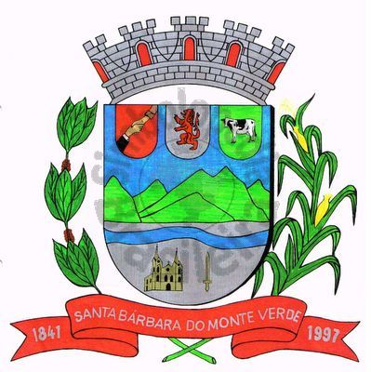 |  | Câmara Municipal
 |  | de Santa Bárbara do Monte Verde
 |  | ESTADO DE MINAS GERAIS

Ofício n° 59 23 de outubro de 2024.

Assunto: Encaminhamento (Faz)

Excelentíssimo Senhor Prefeito,

Encaminho a Vossa Excelência cópia do requerimento de n° 16 de autoria do vereador Gilberto da Silva Lima na última Sessão Ordinária desta Casa Legislativa.
Atenciosamente,

Lenilson Marcos Ferreira
Presidente da Câmara Municipal

Exmo. Sr.
Fábio Nogueira Machado
Prefeito Municipal de Santa Bárbara do Monte Verde
Santa Bárbara do Monte Verde - MG
Rua José Antônio de Almeida, 169 - Centro - Cep 36132-000 - Santa Bárbara do Monte Verde| MG
CNPJ: 01.633.260/0001-67 – Tel.:(32)3283-8113 – e-mail: camara.sbmv@yahoo.com.br

